ИСКУССТВО ПОЗДНЕЙ ИМПЕРИИ
Правлением двух императоров-испанцев открывался II век. Они были провинциалами, но из патрицианской среды. Это Траян (98—117 гг.) и усыновлённый им Адриан (117— 138 гг.). При Траяне Римская империя достигла пика своего могущества. В дальнейшем она будет пытаться лишь сохранить то, что было завоёвано Траяном. Этот император почитался лучшим из всех в римской истории. На портретах он выглядит человеком мужественным, суровым, но не простым воякой, а умным и смелым политиком.
Траян возвратил старый тип портрета, отказавшись от пышных причёсок, богатой светотеневой моделировки и психологизма. Искусство его времени привержено идеалу простоты. Однако простота эта кажущаяся. Достаточно сравнить портреты Августа и Траяна: становится очевидной большая внутренняя сила и глубина траяновских образов. В них появляются величие и мощь, которых прежде не было.
Траян много сделал для своей родной Испании. В ней до сих пор можно увидеть два созданных при нём моста — Мост в Алькантаре через реку Тахо (ныне Тежу) и акведук в Сеговии. Оба принадлежат к шедеврам мировой архитектуры. Мост в Алькантаре одноярусный, но с очень высокими проёмами. Он завершается простым карнизом, в центре которого, над проезжей частью, переброшена арка.
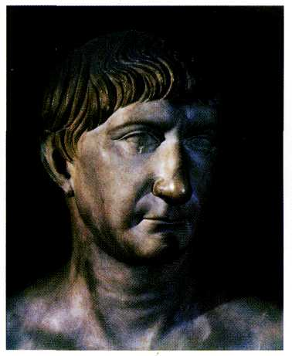
Голова императора Траяна. II в.
Лувр, Париж.

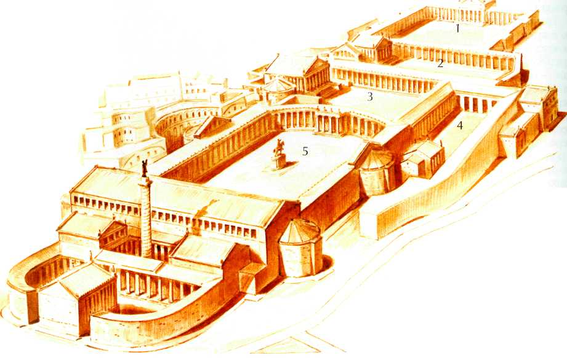
Императорские форумы. Реконструкция.
1. Форум Веспасиана.
2. Форум Нервы.
3. Форум Августа.
4. Форум Цезаря.
5. Форум Траяна.
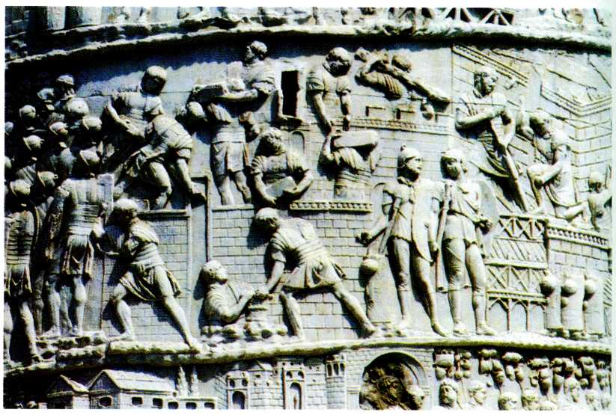
Рельеф Колонны Траяна. Фрагмент. II в. н. э.
Рим.

Акведук в Сеговии — двухъярусный, с узкими высокими пролётами — может показаться однообразным из-за повторяющегося ритма его равновеликих арок. Он сплошь рустован (от лат. rusticus — «деревенский», «грубый», «неотёсанный»), т. е. сложен из грубо обработанного камня. Это делает акведук естественным, близким к природе, с которой он гармонично сочетается.
Самым знаменитым памятником Траяна в Риме считается его форум. Среди всех императорских форумов (Цезаря, Августа, Веспасиана, Нервы, Траяна), обраставших вокруг старого Форума Романум, это наиболее красивый и внушительный. Форум Траяна был вымощен полудрагоценными камнями, образующими красивые узоры, на нём стояли статуи побеждённых противников, был выстроен храм в честь божества -покровителя Марса Ультора, были и две библиотеки — греческая и латинская. Между ними стояла Колонна Траяна, единственная сохранившаяся до наших дней. Она увековечила покорение Дакии (страна на территории современной Румынии). Раскрашенные рельефы колонны изображали сцены жизни даков и пленения их римлянами. Император Траян фигурирует на этих рельефах более восьмидесяти раз. Статую императора наверху колонны со временем заменили фигурой апостола Петра.
Правивший вслед за Траяном Адриан был приверженцем всего греческого. Адриан, в частности, сменил моду: с его лёгкой руки римляне стали носить усы и бороду, что ранее было не принято. Сохранилось много его портретов как в Риме, так и в многочисленных провинциях, по которым он путешествовал в течение всей своей жизни. Адриан любил элегантность, красоту и сам являл идеальный образ римского патриция. Император был высокого роста, с благородными чертами лица и умным, пристальным взглядом всегда задумчивых глаз. При Адриане волосы стали изображать более пышными, чем во времена Траяна. Вместе с усами и бородой они живописно обрамляли лицо. Зрачки глаз впервые стали высверливать (прежде их только раскрашивали), благодаря чему статуи смотрели живым, «говорящим» взором.
И портреты, и построенные при Адриане памятники свидетельствуют, что он жил не в реальном мире, а в мире мечты. Император воспылал любовью к юноше из Вифинии (область в Малой Азии) Антиною, в котором видел воплощение греческой красоты. Антиной погиб во время путешествия по Нилу и был обожествлён. Адриан сам создавал проекты храмов (храм Венеры и Ромы в Риме), писал стихи.
Неудивительно, что именно при Адриане (около 125 г.) был создан
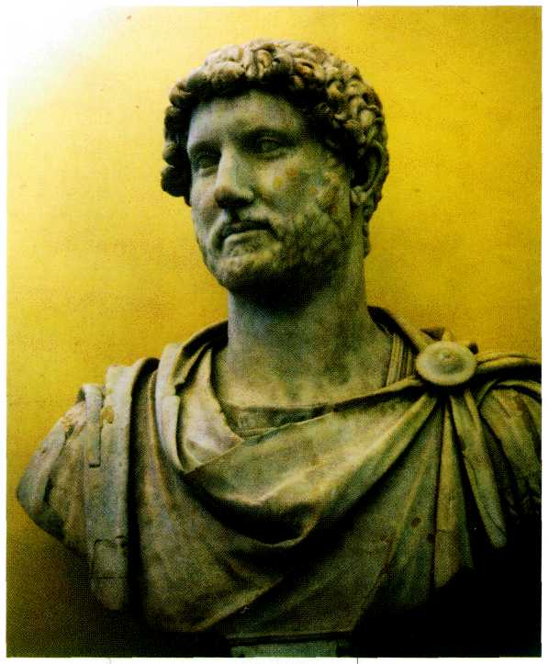
Бюст императора Адриана. II в.

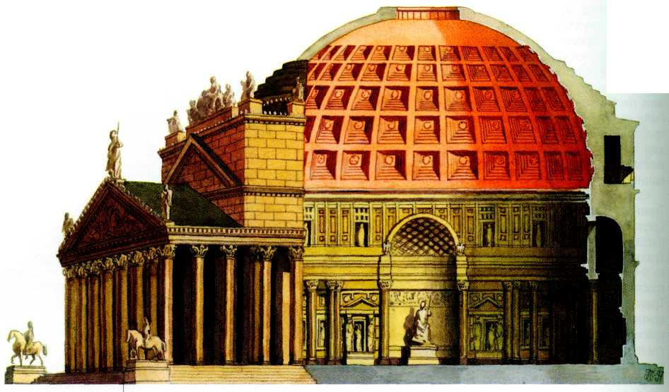
Пантеон. Реконструкция.
один из самых духовных памятников мировой архитектуры. Правда, Адриан считал, что он лишь переделал сооружение, которое начал строить Агриппа, зять Августа. Пантеон — «храм всех богов» — стоит и ныне в центре Рима. Это единственный памятник, не перестроенный и не разрушенный в Средневековье. В нём заключается нечто близкое не только римлянам, людям античной эпохи, но и вообще человечеству. «Храм всех богов» — это храм самой божественной идее.
Снаружи он представляет собой огромный цилиндрический объём, к которому пристроен глубокий портик. Прежде в Пантеон входили через стоявшую на его площади триумфальную арку. Она была символическим знаком приобщения к божественному. Внутри же Пантеон совсем иной. Он имеет двухъярусную стену с колоннами и нишами, прорезанную сводчатыми арками. На втором, меньшем и более плоском ярусе стоит купол. Его мощь зрительно облегчают пять рядов перспективных кессонов (квадратных углублений) и верхний проём диаметром девять метров. Покой, внутреннюю гармонию, уход от земной суеты в мир духовности — вот что давал Пантеон посетителям.
Такой же нематериальный смысл был заключён и в вилле Адриана в Тибуре (ныне Тиволи). Здесь были Золотая площадь с главным зданием причудливой формы, в основе которого лежал крест с выпукло-вогнутыми формами, Морской театр, библиотеки. Любимые Адрианом колонны эффектно отражались в водах бассейна. Вилла представляла собой своеобразный музей: здесь были возведены архитектурные сооружения, воссоздающие образ прекрасных оригиналов, которые встречались императору во время его путешествий. Была Темпейская долина, увиденная в греческой Фессалии. Был афинский Пёстрый портик, некогда украшенный фресками знаменитых мастеров. Было и «подземное царство». Вилла Адриана — идеальный музей, собрание художественных редкостей. Не случайно там нашли копии известных произведений прославленных греческих скульпторов.

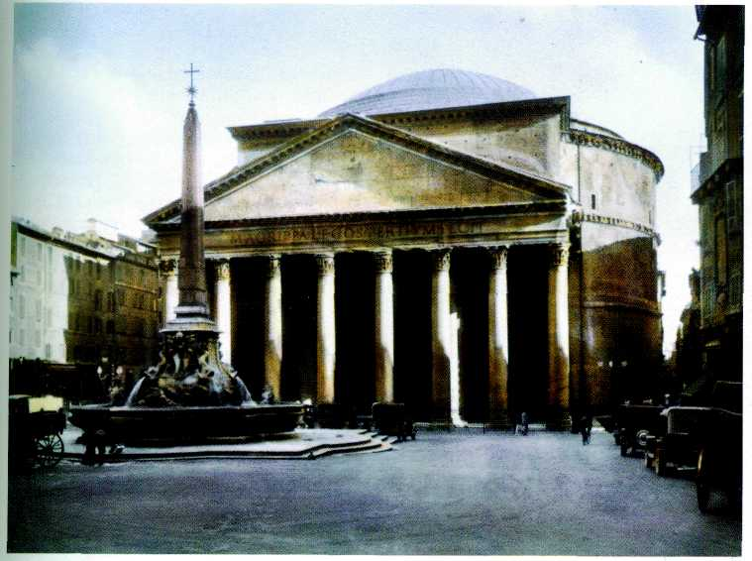
Пантеон. II в.
Рим.
В Риме, на другом берегу Тибра, по указу Адриана был выстроен мавзолей, частично перестроенный в Средневековье и названный Замком Святого Ангела. К мавзолею вёл специально сооружённый мост. Украшавшие его статуи были заменены в XVII в. работами известного итальянского скульптора Лоренцо Бернини.
Совершенно особый облик имеет арка императора Адриана в Афинах. Она отделяла старый город — «город Тезея» от нового — «города Адриана». Арка отнюдь не поражает внушительной монументальностью: она ажурная, просвечивающая. Три небольших пролёта прямоугольной формы опираются на плоский постамент с широкой однопролётной аркой. Адриан любил сочетание прямых и кривых линий и форм, благодаря чему архитектурная конструкция превращалась в лёгкое обрамление для Прекрасного пейзажа.
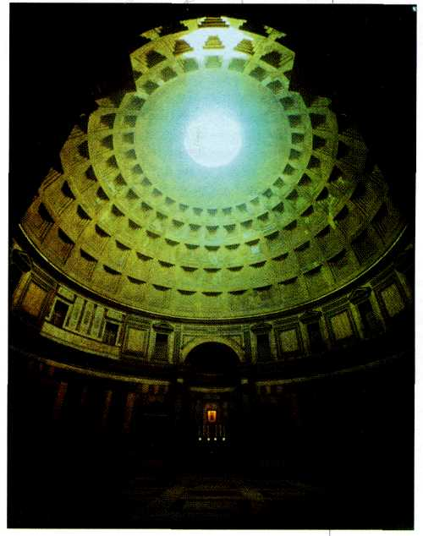
Пантеон. Интерьер.
Рим.

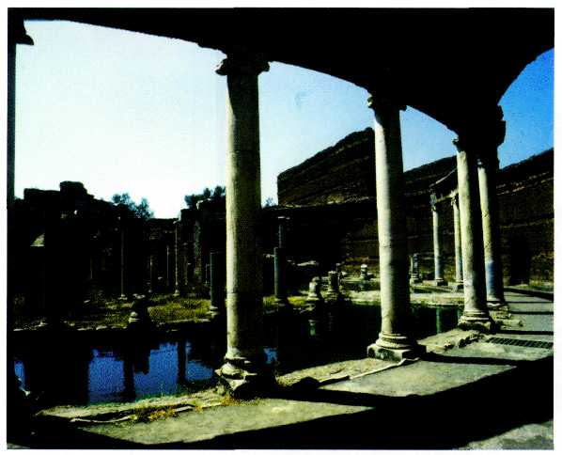
Вилла Адриана в Тиволи. II в.
Новый поворот к духовному, совершённый при Адриане, очевиден и в изменении погребального обряда. Царившая тысячелетия кремация, когда усопших сжигали, стала уступать место ингумации — захоронению в земле. В связи с этим появился новый жанр — скульптурный саркофаг, украшенный рельефами на мифологические темы. Саркофаг ставили в подземную гробницу или задвигали в стенную нишу — аркосо'лий. Обычно саркофаги имели прямоугольную форму и высокий рельеф лишь с одной стороны.
Преемник Адриана Антонин получил прозвище Пий (Благочестивый), В последние годы жизни Адриана мучила тяжёлая душевная болезнь, и он приговорил к смерти многих знатных римлян. Антонин, рискуя жизнью, оставил их в живых и после смерти своего предшественника явил их изумлённому сенат)'. Этот акт, сам по себе мало свойственный практичной, чуждой благотворительности римской натуре, говорил о происходивших в ней переменах.

